苗栗縣政府所屬學校護理師性別統計
一、前言
學校護理師的目標是提供師生的「全人健康」，更應兼顧生理、心理、社會、靈性的健全發展，因此，學校護理人員在執行護理工作時，應適切提供學校教職員工及學生疾病預防及健康促進之護理照顧。

 | 109學年度 | 110學年度 | 111學年度
男生人數 | 1 | 1 | 1
女生人數 | 165 | 165 | 165
男生比率 | 0.6％ | 0.6％ | 0.6％
女生比率 | 99.4％ | 99.4％ | 99.4％
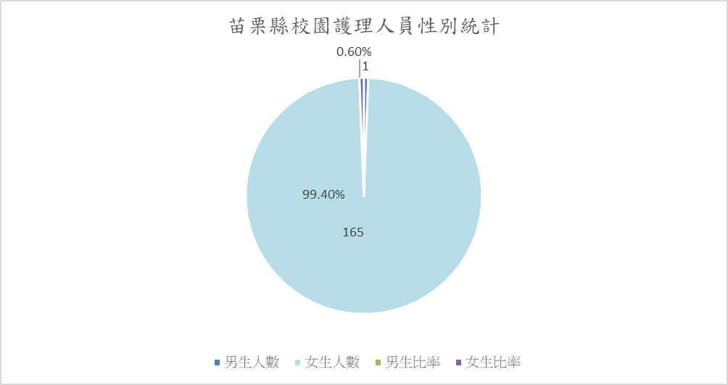
二、分析苗栗縣學校護理人員性別分布情形
分析109學年度-111學年度校園護理人員性別分佈情形，觀察性別分佈，整體而言男生1位，餘均為女性。

三、分析本府所屬學校護理人員年齡分布情形
年齡 | 31-40 | 41-50 | 51-60 | 61-65
人數 | 15 | 77 | 65 | 9
┌百分比 | 9.03 | 46.39 | 39.16 | 5.24

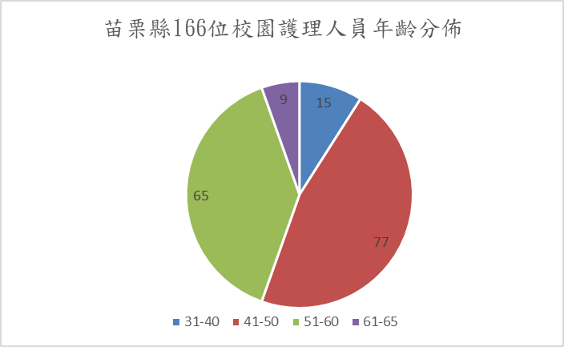

四、結語：
學校護理人員工作執掌，依教育部修訂學校衛生工作指引，列舉學校護理人員的工作執掌如下：
（1）主持學校健康中心一切事務，推展學校衛生工作。
（2）辦理健康管理事宜，包含健康篩檢、缺點矯治、醫療轉介、疾
病輔導追蹤等。
（3）辦理特殊疾病個案管理工作。
（4）辦理傳染病防治事宜，包含疾病通報、預防接種、登錄追蹤
等，辦理事故傷害緊急救護、照護、聯繫與監測事宜。
（5）負責聯絡衛生醫療院所、家長及地方人士，推展健康促進工
作，協助蒐集並編製衛生教育資料。
（6）辦理健康資料記錄、管理、統計、呈報事宜，其他學校衛生事
項。
校園護理人員工作職掌顯示，女性可能是因為家庭因素，生涯規劃偏向穩定傳統，另一方校園服務對象以學生為主，男性工作生涯規劃較具風險性及創造性，投入校園護理人力則較少。

